Projektantrag

Status | In Arbeit / In Prüfung / Abgeschlossen
Projektname | <CGR>
Projektleiter | <Lukas Seglias>
Auftraggeber | <Martin Frieden (Gibb)>
Autoren | <Ilija Tovilo> <Lukas Seglias>
Verteiler | <-->
Änderungskontrolle, Prüfung, Genehmigung
Version | Datum | Beschreibung, Bemerkung | Name oder Rolle
1.0 | 29.01.2013 | Initiale Version des Projektantrages | Projektleiter
Definitionen und Abkürzungen
Begriff / Abkürzung | Bedeutung
Referenzen
Referenz | Titel, Quelle
[1]
[2]
[3]
Inhaltsverzeichnis
1 Zweck des Dokuments 3
2 Ausgangslage 3
3 Ziele und Lösungen 3
4 Mittelbedarf 3
5 Planung und Organisation 3
6 Wirtschaftlichkeit 3
7 Konsequenzen 3
8 Antrag 3

Abbildungsverzeichnis

Abbildung 1 – Das Organigramm des Projekts 4

Zweck des Dokuments
Auf den in diesem Dokument aufgezeigten Grundlagen soll der Projektauftrag erteilt und sollen die erforderlichen Mittel (personell, materiell, finanziell) freigegeben werden.

Ausgangslage

Problemstellung
Das Ziel des Projekts ist es, einen Klassiker der Spielebranche wiederzubeleben. Deshalb ist der Name des Projekts „Classic Game Remake“.
Als Inspiration dient Super Mario Bros und The Legend of Zelda.
Das Spiel soll für das iPhone mithilfe der Programmiersprache Objective-C entwickelt werden.

Anlass und Begründung des Projekts
Dieses Projekt wird im Auftrag der Gibb umgesetzt, um den Ablauf eines Projektes (Planung, Umsetzung, usw.) kennenzulernen. Dabei wird die Projektmethodik HERMES genutzt. Der geplante Ablauf und das Resultat des Projekts werden benotet.

Projektrahmenbedingungen
Das Spiel wird in einem halben Jahr geplant und realisiert.
Das Projekt wird im Auftrag der Gibb umgesetzt. Das Endresultat fliesst in die Modulnote der jeweiligen Mitarbeiter des Projekts. Als Neben-Ziel soll das Spiel auf dem App Store veröffentlicht werden und einen Umsatz erbringen.

Situationsanalyse
Ist-Situation: Die erforderliche Umgebung und das Know-how sind vorhanden.
Soll-Situation: Die Anforderungen sollen umgesetzt werden.

erbrachte Vorleistungen
Die Entwickler haben bereits Kenntnisse in der Programmierung in Objective-C aufgebaut.

Ziele und Lösungen

Zielvorstellungen (kurz- und langfristig)
Das Ziel ist es, ein Spiel für das iPhone zu entwickeln, welches nostalgischen Spielern ermöglicht, alte Tage der Spielebranche wiederzubeleben.

mögliche Lösungen
Die einzig mögliche Lösung, um ein Spiel für das iPhone zu entwickeln, ist es, Objective-C und Xcode zu verwenden. Das Spiel wird vollständig vom Entwickler-Team realisiert.

Bewertung der Sicherheits- und Datenschutzaspekte
Das Projekt wird von BitBucket mithilfe von Version-Control gesichert.

Mittelbedarf

Sachmittel
Für die Entwicklung wird die von Apple angebotene Entwicklungsumgebung Xcode benötigt. Diese ist nur auf Mac-Computer verfügbar.

Personal
Das Personal des Projektes sind Ilija Tovilo und Lukas Seglias. Die verschiedenen Rollen im Projekt sind gleichmässig auf das Personal aufgeteilt.

Ausbildung
Die Entwickler benötigen Kenntnisse im Programmieren mit Objective-C und der Bedienung von Xcode. Es wird ausserdem Grundwissen in Projektmanagement vorausgesetzt.

Dienstleistungen
Es werden keine kostenpflichtigen externen Dienstleistungen benötigt. Es werden evtl. Online-Foren zur technischen Hilfe angefordert.

Planung und Organisation

Projektorganisation
Die Projektleitung wird wie folgt aufgeteilt:

Projekt-Phase | Projektleiter
Initialisierung | Lukas Seglias
Voranalyse | Ilija Tovilo
Konzept | Ilija Tovilo
Realisierung | Lukas Seglias
Einführung | Lukas Seglias
Abschluss | Ilija Tovilo

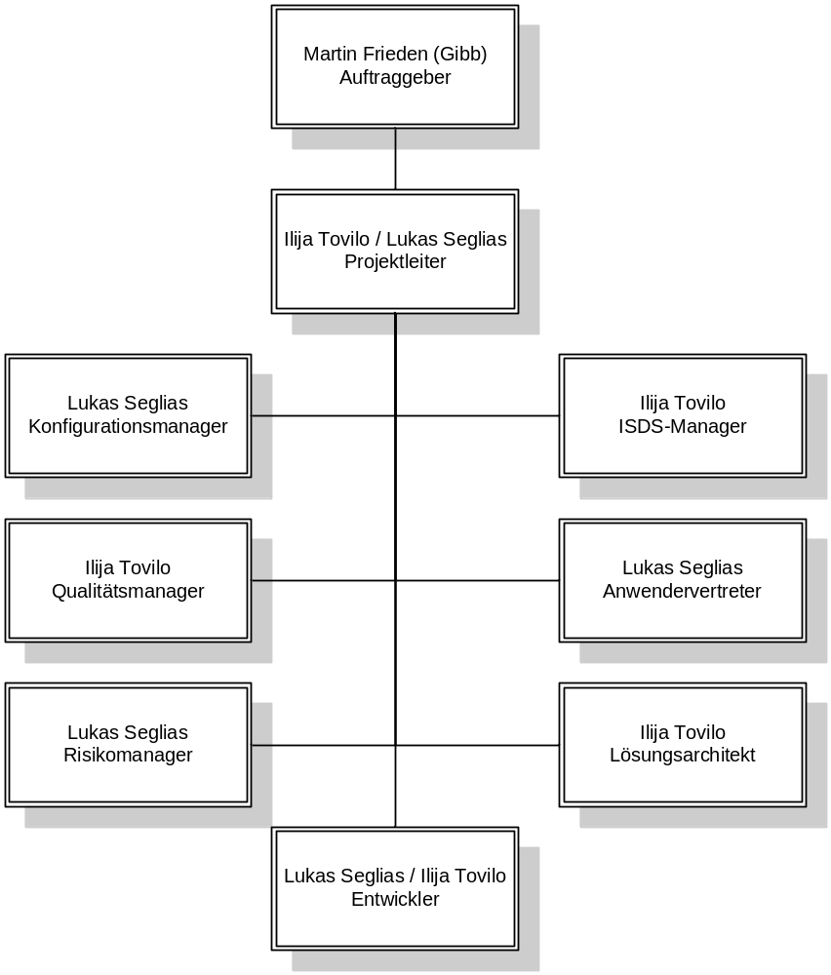
Abbildung 1 – Das Organigramm des Projekts

Anwenderorganisation
Die Kunden dieses Projektes sind Enduser eines iPhones, welche ein Flair für klassische Spiele haben.

Termine
Aktivität | PL  Soll | PL  Ist | KW  05 | 06 | 07 | 08 | 09 | 10 | 11 | 12 | 13 | 14 | 15 | 16 | 17 | 18 | 19 | 20 | 21 | 22 | 23 | 24 | KW  25
Initialisierung | 16
Voranalyse | 24
Konzept | 24
Realisierung | 40
Einführung | 16
Abschluss | 16
Reserve | 8

Prioritäten
Die erste Priorität ist es, das Produkt in der vorgegebenen Zeit fertigzustellen. Die zweite Priorität ist es, die Funktionen auszubauen.

Wirtschaftlichkeit
Die benötigte Umgebung ist bereits vorhanden, dadurch entstehen keine Kosten für die Anschaffung von Material. Das Ziel ist es, das Spiel über den AppStore an Kunden zu verkaufen.

Konsequenzen
- Auswirkungen (organisatorisch, personell, baulich, Vorschriften/Weisungen)
Während der Entwicklungsphase müssen die Entwickler ihre privaten Mac-Computer in die Schule mitbringen, da dort die Entwicklungsumgebung eingerichtet ist.

- bei Nichtrealisierung
Kein Gewinn
Schlechter Ruf
Unzufriedener Auftraggeber

- bei verspäteter Realisierung (gegenüber Wunschtermin)
Unzufriedener Auftraggeber
Verspäteter Gewinn

- auf Schnittstellen zu anderen Systemen
Falls Server-Probleme bei BitBucket auftreten, sind unsere Ressourcen nicht verfügbar.

- Qualitätsverbesserungen
Der Spielspass rund um den Globus wird verbessert.
Unsere Finanzielle Lage soll verbessert werden

- Risikobeurteilung
Die Entwicklung ist von der Verfügbarkeit und Sicherheit von BitBucket abhängig.

- Ausweichmöglichkeiten
Das Entwickeln von Software für das iPhone ist nur mit Objective-C möglich
Es stehen zwei unabhängige Mac-Computer zur Verfügung
Es steht ein iPhone zum Test zur Verfügung

Antrag
Wir beantragen die Genehmigung des vorliegenden Projektantrages und die Freigabe für die Phase Voranalyse durch den Auftraggeber.

Ort: __________________ Datum: ______________ Unterschrift: _______________

